全体像

ポイント：敷地外を含めて全体の様子がわかるように

例

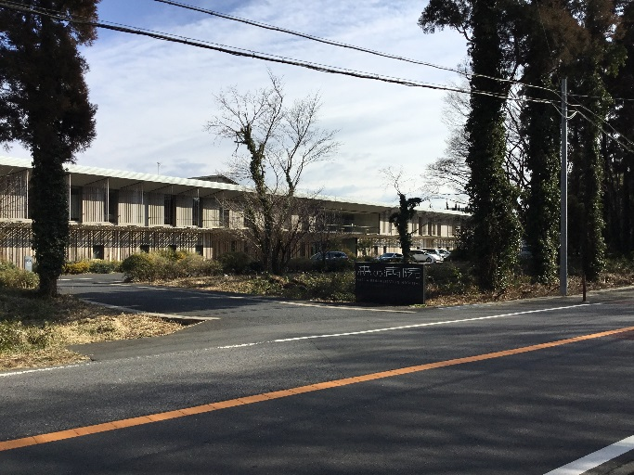

＜写真貼り付け場所＞：全体像

＊写真を書類に直接貼り付けする場合、段差などの数値は写真に直接ご記入ください。